Министерство науки и высшего образования РФ

Санкт-Петербургский политехнический университет Петра Великого

Институт компьютерных наук и технологий

Высшая школа «Киберфизических систем и управления»

**ОТЧЕТ**

по дисциплине «Системный подход в разработке ПО»

Задания по материалу занятия 10

**Выполнил:**

студент гр. 3530902/90201 ________________ В. В. Перевалов

подпись, дата

**Проверил:**

доцент, к.т.н ________________ С. А. Нестеров

подпись, дата

Санкт-Петербург

2023 г.

**Ход работы**

**Презентация**

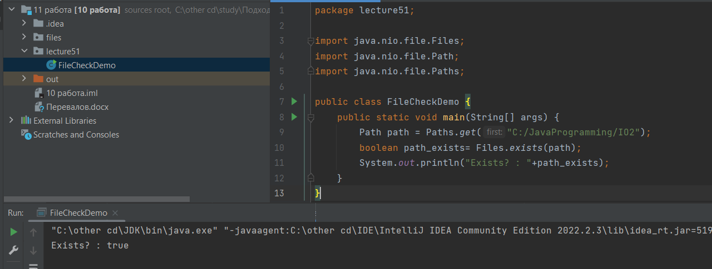

**14**

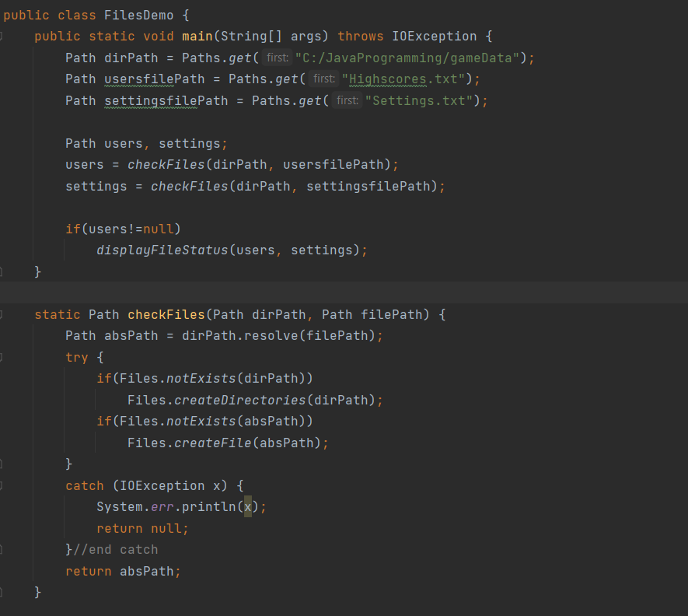

**Результаты**

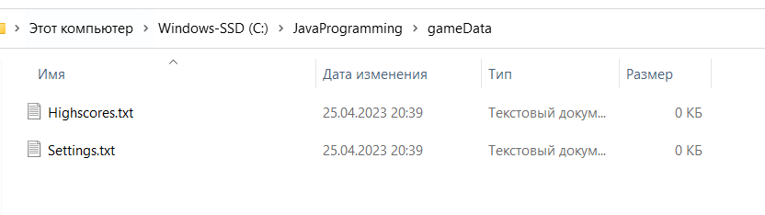

**20**

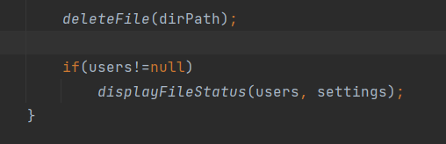



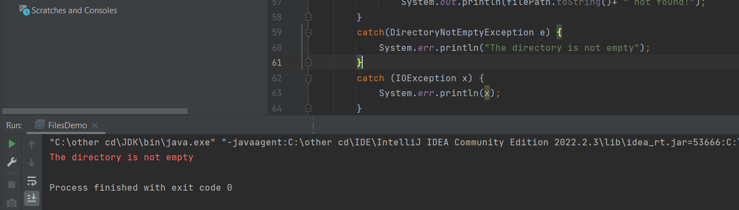

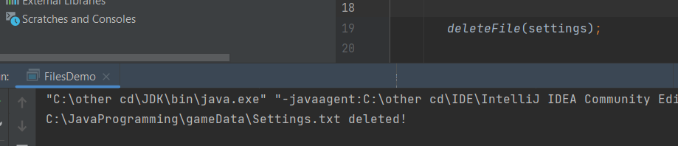

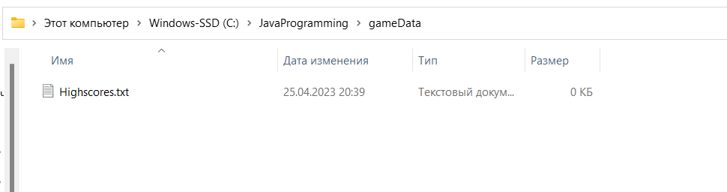

**25**

**37**

**39**

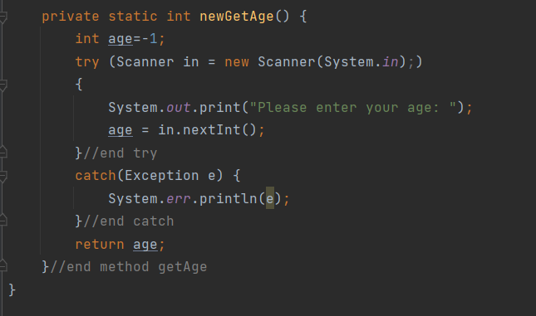

**40**

**44**

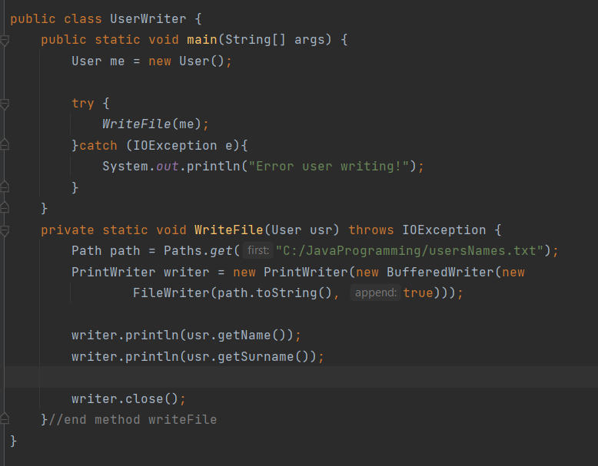

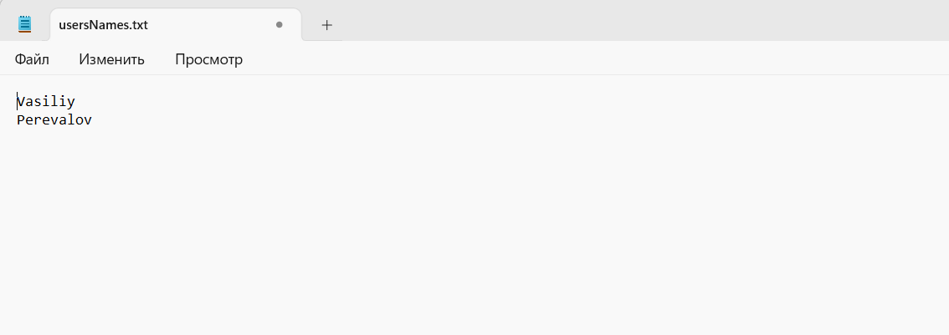

**59**



